Randers Tegl Vormauerziegel ReClay EcoBlend

Randers Tegl

Eigenschaften

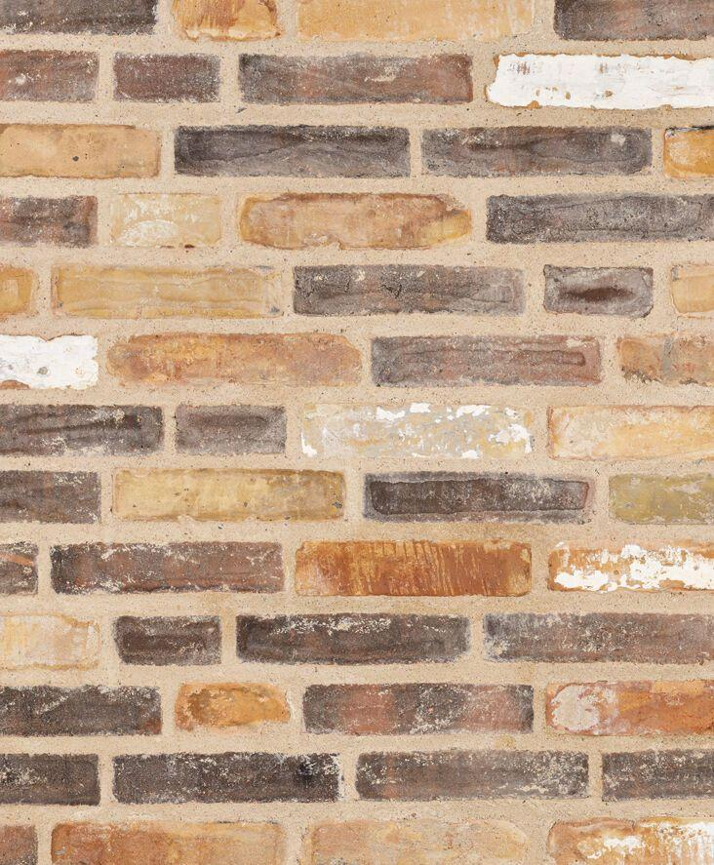

Oberfläche

unbehandelt

Produkt

Vormauer-Vollziegel VMz

Werkstoff

Ziegel

Breite (mm)

108,00

Höhe (mm)

54,00

Länge (mm)

228,00